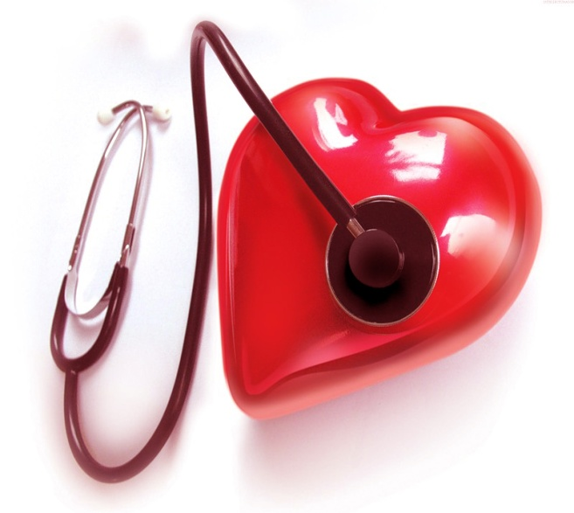
29 сентября Всемирный день сердца 2020

Здоровое сердце – это, в первую очередь, здоровый образ жизни, хорошая физическая активность и оптимистичный настрой мыслей.

Всем нам, нашим родным и друзьям важно знать, как помочь сердцу оставаться здоровым. Вам и вашему сердцу нужна защита и поддержка!
Простые советы, как сохранить сердце здоровым.

Сократите уровень стресса в своей жизни – это настоящий убийца современности! Если у вас проблемы с сердцем, обязательно найдите способ снизить уровень стресса. Это может спасти вам жизнь!
Научитесь говорить – «Нет». Вы один из тех, кто стремится угодить окружающим и всегда говорит «да»? Скорее всего, вам слишком часто приходится игнорировать свои собственные желания и потребности. Научитесь говорить «нет» и распоряжаться своим временем и энергией по своему усмотрению.
Расслабление. Вы уже забыли, что такое ощущение настоящей расслабленности? Попробуйте медитацию – это очень просто: постарайтесь ни о чем не думать в течение
5-10 минут, делая глубокие вдохи и выдохи. Исследования показали, что медитация помогает снизить кровяное давление. Занятия йогой, прослушивание тихой музыки, теплая ванна, регулярный массаж – это не только приятно, но и полезно для сердца.
Смех. Иногда наша жизнь бывает такой напряженной и серьезной, что в ней нетместа и времени для веселья. Когда мы смеемся, выделяется необходимый организму гормон радости – эндорфин. Находите время для радости, разделяйте ее с другими, смотрите комедийные фильмы и передачи, ограничьте свое общение с негативно настроенными людьми – они отнимают драгоценную энергию и радость бытия!
Живите настоящим. Прошлого не вернуть назад. Будущее еще не наступило. К чему беспокоиться о том, что «могло бы случиться» и «что, если»? Живите сегодня, сейчас!
Физические упражнения. Многочисленные исследования показывают, что регулярные умеренные физические нагрузки способствуют поддержанию здоровья сердца. Чтобы кровь лучше циркулировала по венам, сосудам и артериям, суставы оставались гибкими, а мышцы крепкими и послушными, – телу нужно движение. Наше сердце – тоже мышца, которое можно укрепить регулярными упражнениями. Самый простой и эффективный способ – это ежедневная получасовая прогулка, с легкостью вписывающаяся даже в самый напряженный график. Разве здоровье сердца не стоит этого?
Сон. Нашему организму требуется время для отдыха и восстановления сил. Недостаток сна может привести к возникновению проблем с сердцем, поэтому 7-8 часов сна каждый день — не роскошь, а самая настоящая необходимость!
Свежий воздух. Если 90% своего времени вы проводите в четырех стенах, вы можете дышать очень грязным воздухом! Ежедневная получасовая прогулка на свежем воздухе – намного больше, чем просто разминка для ног. Прогуливаясь, вы дышите чистым воздухом и обогащаете свой организм кислородом.
Избыточный вес. Лишние килограммы и болезни сердца идут рука об руку. Помогите себе и сердцу: избавьтесь от ненужных килограммов – и вы почувствуете себя лучше! Поговорите со своим персональным консультантом-диетологом, и он поможет вам подобрать индивидуальный план питания.
Добавки к пище. Свежие продукты при хранении и приготовлении быстро теряют свои питательные свойства. Многие незаменимые ценные питательные вещества
не вырабатываются нашим организмом, и поэтому мы должны получать их с пищей. Добавки к пище – это легкий и удобный способ обеспечить свой организм питательными веществами, которых нам часто не хватает.
Питание. Чтобы ваш организм работал без перебоев, ему требуется высококачественное топливо. Тяжелая и жирная пища, продукты, подвергшиеся интенсивной термальной обработке, и фаст-фуд – не столько питают, сколько засоряют наш организм, а это может привести к ожирению, диабету и проблемам с сосудами и сердцем. Вы можете поддержать свое сердце, сделав свой рацион более сбалансированным.
Сократите курение. По данным некоторых исследований, с каждой выкуренной сигаретой наш организм теряет около 25 мг витамина С. Много это или мало? Просто вспомните, что витамин С – «витамин молодости» – играет важную роль в поддержании эластичности сосудов. Табак опасен для нашего здоровья. Постарайтесь совсем отказаться от этой вредной привычки или хотя бы сократить количество выкуриваемых сигарет в день. Страшная статистика: каждый год от табакокурения в Европе погибает более 1 200 000 человек (из них 450 тысяч – от сердечно-сосудистых заболеваний).
Алкоголь. Среди тех, кто погибает внезапно на улице, на работе, дома, немало людей, страдавших ишемической болезнью сердца. Но мало кто знает, что непосредственной причиной гибели почти каждого второго из числа внезапно умерших был алкоголь. Смерть наступает в период похмелья, когда организм перенасыщен продуктами сгорания алкоголя, что приводит к тяжелым нарушениям ритма сердца. Умереть может практически здоровый человек, совсем необязательно алкоголик, но сильно выпивший.

Здоровая сердечно-сосудистая система – залог нашего общего благополучия
и высокого качества жизни. Так чего же ждать?! Живите так, чтобы сделать свое сердце чемпионом, а свою жизнь – жизнью победителя...

